ФОРМИРОВАНИЕ МЕТАЛЛИЧЕСКОЙ ФАЗЫ ПРИ БАРБОТАЖЕ ГАЗОМ-ВОССТАНОВИТЕЛЕМ МНОГОКОМПОНЕНТНОГО ОКСИДНОГО РАСПЛАВА

Сообщение 3. РАЗДЕЛЕНИЕ ФЕРРОНИКЕЛЯ И
ОКСИДНОГО РАСПЛАВА
Вусихис А.С., Леонтьев Л.И., Ченцов В.П., Кудинов Д.З., Селиванов Е.Н.

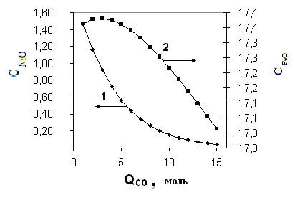
Рис. 4. Изменение содержания оксидов никеля (1) и железа (2) в расплаве от количества введенного монооксида углерода (Q_{CO})
Fig.4. Nickel (1) and Iron (2) oxide dependence on Carbon monoxide (Q_{CO}) injected.

